KIT DE IMPLEMENTACIÓN DE AWP
Plan de implementación de AWP
Advanced Work Packaging aplicado a un proyecto de construcción en tres fases

Proyecto | Proyecto Tipo (PT) – Complejo de instalaciones en tres fases
Documento | PT-AWP-PLN-001 – Plan de implementación de AWP
Revisión | 0 – Emitido para uso
Fecha | 25/09/2026
Elaborado por | AWP Champion
Revisado por | Gerente de Proyecto
Aprobado por | Gerente del proyecto del cliente

Este documento se genera a partir de la sección «Implementación» de la web Consulta AWP; ambos formatos tienen el mismo contenido.

Índice
1. Objetivo, alcance y beneficios esperados
1.1 Convenciones del plan
1.2 Objetivo
1.3 Alcance
1.4 Beneficios esperados
1.5 Estructura del plan
2. Proyecto tipo y sus fases
2.1 Descripción general
2.2 Fases del proyecto
2.3 Relación entre las fases
2.4 Áreas de trabajo de construcción (CWA)
2.5 Organización del proyecto
2.6 Dotación de planificadores de frente de trabajo
3. Etapas del ciclo de vida
3.1 Resumen por etapa
3.2 Planificación temprana (FEL)
3.3 Ingeniería
3.4 Procura
3.5 Construcción
3.6 Comisionamiento
3.7 Cronograma de las restricciones de un IWP
4. Aplicación por fase del proyecto
4.1 Resumen de la escala por fase
4.2 Fase 1 – Implementación inicial
4.3 Fase 2 – Implementación completa
4.4 Fase 3 – Optimización e integración
4.5 Gestión de interfaces entre fases superpuestas
5. Hitos por fase
5.1 Hitos AWP tipo
5.2 Fechas de los hitos por fase
5.3 Puertas de control entre fases
6. Organización y roles
6.1 Roles AWP del proyecto tipo
6.2 Estructura de gobierno AWP
6.3 Dotación y competencias
7. Flujo de paquetes
7.1 Definición y reglas de cada paquete
7.2 Codificación de paquetes
7.3 Ejemplos del proyecto tipo
7.4 Secuencia de un CWP en el tiempo
7.5 Del CWP a los IWP
8. Restricciones y liberación de IWP
8.1 Tipos de restricción
8.2 Ciclo de vida de una restricción
8.3 Proceso semanal
8.4 Proceso de liberación de IWP
8.5 Plazos de liberación por fase
9. Riesgos de implementación
9.1 Escala de valoración
9.2 Registro de riesgos de implementación
9.3 Mapa de calor
10. Indicadores (KPI)
10.1 Indicadores de proceso (implementación)
10.2 Indicadores de resultado (efecto en la productividad)
10.3 Cómo comparar las fases
10.4 Semáforo
11. Lecciones aprendidas entre fases
11.1 Proceso
11.2 Momentos clave de transferencia
11.3 Ejemplos de lecciones del proyecto tipo
12. Cronograma de implementación
12.1 Vista general
12.2 Actividades por fase
12.3 Auditorías AWP
13. Referencias
13.1 Criterios adoptados ante diferencias entre fuentes
14. Plantillas descargables

1. Objetivo, alcance y beneficios esperados
Sobre este plan
Este plan forma parte del kit de implementación de AWP del repositorio. Se aplica a un proyecto tipo de construcción ejecutado en tres fases y se apoya en los documentos fuente publicados en esta web. El mismo contenido está disponible como documento Word en la página Plantillas descargables.

1.1 Convenciones del plan
Para evitar confusiones, en todo el kit se usan siempre dos términos distintos:
Término | Significado | Valores
Fase del proyecto | Cada una de las partes en que se divide la ejecución del proyecto tipo. Pueden superponerse en el tiempo. | Fase 1, Fase 2 y Fase 3
Etapa del ciclo de vida | Cada etapa por la que pasa el trabajo de una fase, desde la definición hasta la entrega. | Planificación temprana (FEL), ingeniería, procura, construcción y comisionamiento

Cada fase del proyecto recorre todas las etapas del ciclo de vida. Por eso el plan explica primero qué se hace en cada etapa y después cómo se aplica en cada fase.
Las siglas técnicas se mantienen en inglés (AWP, CWA, CWP, EWP, PWP, IWP, WFP, PoC, etc.). Su significado aparece al pasar el ratón sobre ellas y en el glosario.

1.2 Objetivo
Implementar Advanced Work Packaging (AWP) en el proyecto tipo para que la secuencia de construcción dirija la ingeniería, la procura y la ejecución en campo, de modo que cada cuadrilla reciba paquetes de trabajo libres de restricciones y la productividad mejore de forma medible de una fase a la siguiente.
Objetivos específicos:
- Definir las áreas de trabajo (CWA) y el Path of Construction de cada fase antes de iniciar la ingeniería de detalle.
- Alinear los paquetes de ingeniería (EWP) y de procura (PWP) con los paquetes de construcción (CWP), en el orden que requiere construcción.
- Liberar a campo solo IWP sin restricciones abiertas, con un backlog de 2 a 4 semanas de trabajo listo.
- Medir con los mismos indicadores en las tres fases y usar las lecciones aprendidas de cada fase para mejorar la siguiente.
- Dejar al equipo del proyecto con procedimientos, plantillas y roles AWP que puedan reutilizarse en otros proyectos.

1.3 Alcance
El plan cubre:
- Las tres fases del proyecto tipo y sus interfaces.
- Las cinco etapas del ciclo de vida: planificación temprana (FEL), ingeniería, procura, construcción y comisionamiento.
- A todos los participantes: cliente, contratista principal (ingeniería, procura y construcción), proveedores y subcontratistas.
- Los tres procesos de AWP descritos por Insight-AWP: AWP (alineación de paquetes), Workface Planning (WFP, planificación del frente de trabajo) e Information Management (IM, gestión de la información).
No cubre la selección comercial de software ni el diseño detallado del modelo 3D, que se tratan en el procedimiento 2.0 de gestión de la información.

1.4 Beneficios esperados
Las fuentes del repositorio coinciden en los beneficios de AWP cuando se aplica de forma completa:
Beneficio | Valor de referencia | Fuente
Productividad en campo | Hasta +25 % | CII (RT-272 y RT-319), guías de inicio rápido
Costo total instalado (TIC) | Cerca de −10 % | CII, Omega 365
Tiempo productivo (tool time) | De 37 % a 46–47 % de la jornada | Introducción y marco educativo del CII, curso 2023
Previsibilidad | Mejor cumplimiento del cronograma (SPI) y del costo (CPI) | Marco educativo del CII
Seguridad y calidad | Menos improvisación en campo y menos retrabajo | Education Primer, AWP y Lean Construction

Para el proyecto tipo se fijan metas progresivas, porque la primera fase es también la fase de aprendizaje:
Indicador | Línea base (sin AWP) | Meta Fase 1 | Meta Fase 2 | Meta Fase 3
Tiempo productivo (tool time) | 37 % | 40 % | 44 % | 46 %
Mejora del factor de productividad | — | +5 % | +12 % | +18 %
IWP liberados sin restricciones | — | ≥ 85 % | ≥ 95 % | ≥ 98 %

El detalle de todos los indicadores está en Indicadores (KPI).

1.5 Estructura del plan
Sección | Contenido
Proyecto tipo y sus fases | Supuestos del caso: alcance, disciplinas, organización, duración y relación entre fases.
Etapas del ciclo de vida | Actividades AWP en cada etapa, de FEL a comisionamiento.
Aplicación por fase del proyecto | Qué se implementa en cada fase, cómo se escala y cómo se gestionan las interfaces.
Hitos por fase | Hitos clave y criterios de cumplimiento.
Organización y roles | Roles AWP y responsabilidades.
Flujo de paquetes | CWA → CWP → EWP / PWP → IWP con ejemplos del proyecto tipo.
Restricciones y liberación de IWP | Gestión de restricciones y proceso de liberación.
Riesgos de implementación | Riesgos, probabilidad, impacto, mitigación y responsable.
Indicadores (KPI) | Indicadores comparables entre fases.
Lecciones aprendidas entre fases | Cómo se capturan y transfieren las lecciones.
Cronograma de implementación | Cronograma resumido por fase.
Referencias | Documentos fuente del repositorio.
Plantillas descargables | Plantillas Excel y Word del kit.

2. Proyecto tipo y sus fases
El kit se construye sobre un proyecto tipo genérico. Sus supuestos se eligieron para que el plan sirva a cualquier proyecto de construcción (una planta industrial, un hospital, un centro logístico, un centro de datos, una instalación minera o un complejo de edificios): cambian los nombres de las áreas, pero no la lógica de AWP.
Cómo adaptar el caso
Para aplicar el kit a un proyecto real, reemplaza las áreas, disciplinas, cantidades y fechas de esta página y de las filas de ejemplo de las plantillas. Mantén la codificación de paquetes y la lista de estados, porque todas las plantillas dependen de ellas.

2.1 Descripción general
Proyecto Tipo (PT): complejo de instalaciones en tres fases. El proyecto construye un complejo formado por la infraestructura general del terreno, una instalación principal (el edificio o planta que da sentido al proyecto) y un conjunto de edificaciones complementarias, más una ampliación prevista desde el inicio. El cliente contrata a un contratista principal bajo una modalidad de ingeniería, procura y construcción (EPC), que a su vez subcontrata algunas especialidades.
Supuesto | Valor
Duración total | 36 meses (M1 a M36), incluida la planificación temprana
Horas-hombre directas de construcción | ≈ 1 850 000 HH
Pico de personal en obra | ≈ 1 100 personas (superposición de Fase 2 y Fase 3)
Modalidad contractual | EPC con el contratista principal; subcontratos por especialidad
Disciplinas | Civil, estructuras, arquitectura, mecánica, tuberías, eléctrica e instrumentación y control
Herramientas | Cronograma CPM (nivel 1 a 5), modelo 3D por disciplina, plantillas del kit; software de WFP a partir de la Fase 2

2.2 Fases del proyecto
Fase del proyecto | Alcance | Meses | Duración | HH directas | Pico de personal
Fase 1 – Infraestructura y obras tempranas | Movimiento de tierras y plataformas, vías de acceso, redes enterradas (agua, desagüe, bancos de ductos eléctricos), instalaciones temporales y subestación de alimentación de obra. | M3 – M14 | 12 meses | 300 000 | 220
Fase 2 – Instalación principal | Cimentaciones, estructura, arquitectura, equipos, tuberías, sistemas eléctricos e instrumentación de la instalación principal (bloques A y B), sala eléctrica y galería de servicios que la interconecta. | M8 – M30 | 23 meses | 1 100 000 | 850
Fase 3 – Edificaciones complementarias y ampliación | Edificios auxiliares (almacén, oficinas, talleres), ampliación de la instalación principal, urbanización y obras exteriores finales, y comisionamiento integral del complejo. | M20 – M36 | 17 meses | 450 000 | 380

La planificación temprana global del programa ocupa los meses M1 a M4 y define la estrategia AWP para las tres fases. Después, cada fase tiene su propia planificación temprana (FEL) antes de su ingeniería de detalle: la de la Fase 1 ocurre dentro de su periodo (M3–M4), mientras que las de la Fase 2 (desde M6) y la Fase 3 (desde M16) empiezan antes del periodo de ejecución indicado en la tabla, en paralelo con la fase anterior.

2.3 Relación entre las fases
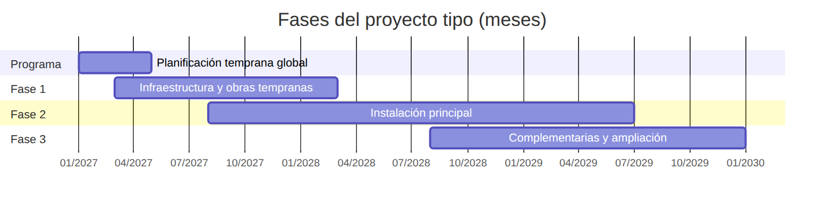
Figura 1. Fases del proyecto tipo (meses)
En los diagramas de cronograma, el mes M1 del proyecto se representa como 01/2027; las fechas son solo referenciales.
Las fases se superponen. Mientras una fase construye, la siguiente está en ingeniería y procura, lo que permite trasladar lecciones aprendidas casi en tiempo real:
Superposición | Meses | Qué ocurre | Interfaz principal
Fase 1 → Fase 2 | M8 – M14 | La Fase 1 construye plataformas y redes mientras la Fase 2 desarrolla su ingeniería y compra equipos de largo plazo. | Entrega de plataformas y puntos de conexión de redes (CWA 1.01 y 1.02) a la Fase 2.
Fase 2 → Fase 3 | M20 – M30 | La Fase 2 está en el pico de construcción mientras la Fase 3 hace su ingeniería y compras e inicia obras civiles. | Interconexiones de la galería de servicios (CWA 2.04) y compartición de accesos, grúas y zonas de acopio.
Fase 1, 2 y 3 | M33 – M36 | Comisionamiento integral del complejo. | Entrega por sistemas (SWP) y documentación de cierre (turnover).

Dependencias clave:
- Fase 1 es predecesora física de la Fase 2: sin plataformas ni redes enterradas no puede iniciarse la cimentación de la instalación principal.
- Fase 2 y Fase 3 comparten recursos: grúas, andamios, almacenes, planificadores y supervisión. Se requiere un único registro de restricciones y un tablero común de recursos.
- Fase 3 amplía sistemas de la Fase 2: los empalmes a sistemas en operación o en prueba necesitan permisos y coordinación con comisionamiento.

2.4 Áreas de trabajo de construcción (CWA)
Cada fase se divide en CWA. La codificación es CWA-<fase>.<correlativo>:
Fase del proyecto | Código CWA | Nombre | Disciplinas principales
Fase 1 | CWA-1.01 | Plataformas y movimiento de tierras | Civil
Fase 1 | CWA-1.02 | Redes enterradas | Civil, tuberías, eléctrica
Fase 1 | CWA-1.03 | Vías de acceso e instalaciones temporales | Civil, eléctrica, arquitectura
Fase 2 | CWA-2.01 | Instalación principal – bloque A | Todas
Fase 2 | CWA-2.02 | Instalación principal – bloque B | Todas
Fase 2 | CWA-2.03 | Sala eléctrica y de servicios | Civil, estructuras, eléctrica, instrumentación
Fase 2 | CWA-2.04 | Galería de servicios e interconexiones | Estructuras, tuberías, eléctrica
Fase 3 | CWA-3.01 | Edificaciones complementarias | Civil, estructuras, arquitectura, eléctrica
Fase 3 | CWA-3.02 | Ampliación de la instalación principal | Todas
Fase 3 | CWA-3.03 | Urbanización y obras exteriores | Civil, eléctrica

2.5 Organización del proyecto
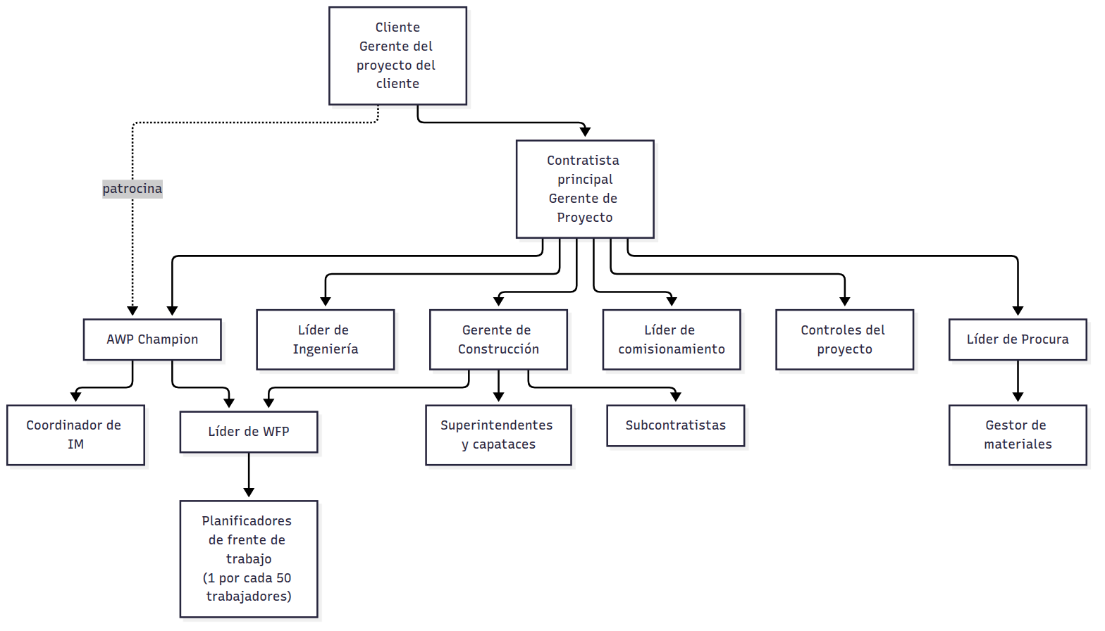
Figura 2
La organización es única para las tres fases: los líderes funcionales y el AWP Champion permanecen durante todo el proyecto, mientras que los planificadores de frente de trabajo, superintendentes y cuadrillas se asignan a cada fase según la curva de personal. El detalle de roles está en Organización y roles.

2.6 Dotación de planificadores de frente de trabajo
Con la proporción de referencia de un planificador por cada 50 trabajadores (procedimiento 3.0 y guías de inicio rápido):
Fase del proyecto | Pico de personal | Planificadores en el pico | Observación
Fase 1 | 220 | 4 | Incluye un planificador líder que actúa como Líder de WFP.
Fase 2 | 850 | 17 | Parte del equipo proviene de la Fase 1 (transferencia de experiencia).
Fase 3 | 380 | 8 | Se ajusta la proporción según los resultados de la Fase 2.

3. Etapas del ciclo de vida
AWP no es una actividad de construcción: empieza en la planificación temprana (FEL) y acompaña al trabajo hasta el comisionamiento. Cada fase del proyecto tipo recorre estas cinco etapas del ciclo de vida. Esta página describe las actividades AWP de cada etapa; la página Aplicación por fase del proyecto explica cómo se aplican en la Fase 1, la Fase 2 y la Fase 3.
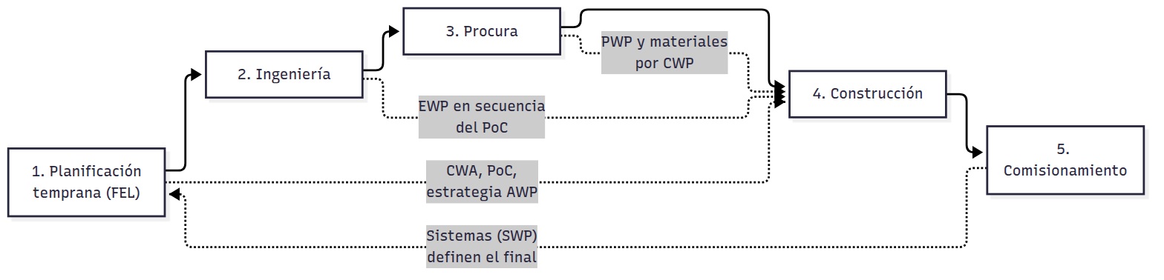
Figura 3
La flecha de retorno indica un principio clave de las fuentes: la secuencia de construcción y de puesta en marcha se define al inicio y dirige a la ingeniería y la procura, no al revés.

3.1 Resumen por etapa
Etapa del ciclo de vida | Propósito AWP | Paquetes que se generan | Entregables AWP principales | Líder
Planificación temprana (FEL) | Definir la estrategia AWP y la secuencia de construcción. | CWA, lista preliminar de CWP | Plan de implementación AWP, CWA, Path of Construction, plan de liberación CWP/EWP/PWP, requisitos AWP para contratos | Cliente y AWP Champion
Ingeniería | Entregar la ingeniería en paquetes y en el orden del PoC. | EWP | EWP emitidos IFC por CWP, modelo 3D con atributos, listas de materiales (MTO) por CWP | Líder de Ingeniería
Procura | Comprar y entregar materiales por paquete y a tiempo. | PWP | PWP por CWP, fechas RAS alineadas con el PoC, seguimiento de materiales por CWP/IWP | Líder de Procura
Construcción | Convertir CWP en IWP libres de restricciones y ejecutarlos. | CWP detallados, IWP | CWP emitidos, IWP liberados, backlog, lookahead de 3 semanas, registro de restricciones, KPI | Gerente de Construcción y Líder de WFP
Comisionamiento | Entregar por sistemas, en la secuencia de puesta en marcha. | SWP / TOP | Sistemas definidos, relación IWP ↔ sistema, dossiers de entrega, lecciones de la fase | Líder de comisionamiento

3.2 Planificación temprana (FEL)
Según el CII, el mayor valor de AWP se captura en esta etapa: aquí se decide cómo se va a construir antes de que la ingeniería avance.
Actividades AWP:
- Designar al AWP Champion y formar el equipo AWP (cliente y contratista).
- Evaluar la escala de AWP que conviene al proyecto (modelo de AWP escalable de la COAA) y definir el nivel de madurez objetivo por fase.
- Dividir el proyecto en CWA siguiendo límites físicos y lógicos (ver la plantilla Definicion_CWA.xlsx).
- Desarrollar el Path of Construction (PoC) en talleres de planificación interactiva (IPP) con construcción, ingeniería, procura, comisionamiento y el cliente. El PoC se desarrolla en FEL 2 y se congela en FEL 3.
- Elaborar la lista preliminar de CWP y el plan de liberación CWP/EWP/PWP (qué paquete se necesita y cuándo).
- Definir la estructura de desglose del trabajo (WBS) y la codificación común de paquetes para todas las disciplinas y sistemas de información.
- Incluir los requisitos AWP en los contratos: cronograma de nivel 3 por CWP y de nivel 5 por IWP, dotación de planificadores, entrega de EWP por paquete, reportes.
- Definir los requisitos de gestión de la información: modelo 3D, atributos, integración con cronograma y materiales.
Entregables: plan de implementación AWP aprobado, CWA definidas, PoC aprobado, plan de liberación de paquetes y cláusulas contractuales AWP.

3.3 Ingeniería
Actividades AWP:
- Planificar la ingeniería por EWP, cada uno ligado a un único CWP y con una fecha requerida calculada hacia atrás desde el inicio del CWP (Path of Engineering).
- Priorizar los EWP según el PoC: primero los que alimentan los CWP tempranos y las compras de largo plazo.
- Emitir los EWP completos: planos IFC, especificaciones, listas de materiales (MTO) y datos del proveedor necesarios para construir.
- Mantener el modelo 3D con atributos (código de CWA, CWP e IWP; estado de ingeniería; estado de materiales) para que los planificadores puedan armar los IWP.
- Revisiones de constructabilidad con construcción antes de la emisión IFC.
- Gestionar las RFI como restricciones de ingeniería en el registro de restricciones.
Entregables: EWP emitidos IFC en secuencia, MTO por CWP, modelo 3D actualizado, registro de RFI.

3.4 Procura
Actividades AWP:
- Estructurar las compras en PWP alineados con los CWP (materiales a granel, materiales identificados con tag y equipos).
- Fijar fechas requeridas en obra (RAS) a partir del PoC y del plan de liberación de CWP, no del avance de ingeniería.
- Seguir el estado de materiales por CWP e IWP: comprado, en fabricación, en tránsito, recibido, disponible para despacho.
- Reservar materiales para IWP y preparar entregas por paquete (bag and tag) cuando el IWP entra al lookahead de 3 semanas.
- Gestionar la documentación del proveedor que construcción necesita (planos certificados, manuales, certificados de calidad).
Entregables: PWP emitidos, fechas RAS alineadas, reporte de disponibilidad de materiales por CWP/IWP.

3.5 Construcción
Actividades AWP (Workface Planning):
- Emitir los CWP con alcance, planos, cantidades, horas estimadas, secuencia, riesgos de seguridad y requisitos de calidad.
- Dividir los CWP en IWP (una cuadrilla, un capataz, alrededor de una semana de trabajo) dentro de una ventana de planificación de unas 12 semanas.
- Identificar, asignar y levantar restricciones de cada IWP con el registro de restricciones y la reunión semanal de restricciones.
- Liberar a campo solo IWP sin restricciones y mantener un backlog de 2 a 4 semanas de IWP listos, con trabajo de "plan B".
- Planificar con el lookahead de 3 semanas y el plan semanal; los superintendentes seleccionan IWP del backlog.
- Registrar avance, horas y causas de no cumplimiento por IWP y cerrar cada IWP con su documentación de calidad.
- Medir los KPI (PPC, restricciones, backlog, tool time, productividad) y reportarlos cada semana.
Entregables: CWP e IWP emitidos, backlog, lookahead, registro de restricciones actualizado, reporte semanal de KPI.

3.6 Comisionamiento
Actividades AWP:
- Definir los sistemas y subsistemas y su secuencia de puesta en marcha desde la planificación temprana, para que el PoC termine en sistemas completos.
- Relacionar IWP y sistemas: cada IWP indica a qué sistema pertenece, para saber qué falta para completar cada uno.
- Preparar los paquetes de sistema (SWP) y de entrega (TOP) con registros de inspección y pruebas (ITR), listas de pendientes y dossiers.
- Cerrar la fase con el informe de cierre AWP y el registro de lecciones aprendidas para la fase siguiente.
Entregables: SWP y TOP, sistemas entregados, informe de cierre de fase y lecciones aprendidas.

3.7 Cronograma de las restricciones de un IWP
El marco educativo del CII propone plazos distintos según el tamaño del proyecto. El proyecto tipo adopta el esquema de proyecto grande para la Fase 2 y un esquema intermedio para las Fases 1 y 3:
Hito del IWP | Fase 1 y Fase 3 | Fase 2 | Referencia CII (grande)
IWP iniciado (alcance definido) | 8 semanas antes | 12 semanas antes | 12 semanas
Restricciones identificadas | 6 semanas antes | 10 semanas antes | 10 semanas
Restricciones asignadas | 5 semanas antes | 8 semanas antes | 8 semanas
Restricciones levantadas | 3 semanas antes | 4 semanas antes | 4 semanas
IWP liberado (en backlog) | 2 semanas antes | 2 a 4 semanas antes | Después de levantar las restricciones

4. Aplicación de AWP por fase del proyecto
AWP se implementa de forma progresiva. La Fase 1 funciona como fase piloto: tiene menor complejidad y permite probar procesos, plantillas y roles. La Fase 2 aplica AWP de forma completa, y la Fase 3 lo optimiza y lo integra con el comisionamiento del complejo.
Figura 4

4.1 Resumen de la escala por fase
Aspecto | Fase 1 – Infraestructura | Fase 2 – Instalación principal | Fase 3 – Complementarias y ampliación
Objetivo AWP | Probar el proceso y formar al equipo | Aplicar AWP completo en todas las disciplinas | Optimizar, estandarizar e integrar con comisionamiento
Nivel de madurez objetivo | 2 – Básico | 3 – Integrado | 4 – Optimizado
CWA / CWP (aprox.) | 3 CWA / 12 CWP | 4 CWA / 45 CWP | 3 CWA / 20 CWP
IWP (aprox.) | 180 | 900 | 350
Herramientas | Plantillas Excel del kit, cronograma CPM | Software de WFP enlazado al modelo 3D, cronograma y materiales | Igual que Fase 2, más paneles de KPI automáticos
Modelo 3D | Modelo civil y de redes (básico) | Modelo multidisciplina con atributos AWP | Modelo integrado con sistemas de comisionamiento
Planificadores de frente de trabajo | 4 | 17 | 8
Backlog objetivo | ≥ 2 semanas | 2 a 4 semanas | 3 a 4 semanas
Comisionamiento | Entrega por áreas (redes, subestación de obra) | Entrega por sistemas (SWP) | Comisionamiento integral del complejo
Auditoría AWP | Al 30 % y al cierre | Al 20 %, 50 % y cierre | Al 30 % y cierre

4.2 Fase 1 – Implementación inicial
Qué se implementa:
- Designación del AWP Champion, Líder de WFP y primeros planificadores de frente de trabajo; formación básica del equipo (cliente, contratista y subcontratistas).
- CWA y Path of Construction de la Fase 1, y esquema preliminar de CWA de las Fases 2 y 3 (para que la Fase 1 deje las plataformas y redes en el orden que las necesita la Fase 2).
- CWP, EWP y PWP por paquete para movimiento de tierras, redes enterradas y vías.
- IWP con las plantillas del kit, registro de restricciones, lookahead de 3 semanas y reunión semanal de restricciones.
- KPI mínimos: IWP liberados sin restricciones, PPC, restricciones vencidas, backlog y EWP a tiempo.
- Línea base de productividad con un estudio de tool time al inicio de la construcción.
Particularidades: la obra civil masiva tiene pocas disciplinas y mucha dependencia de equipos pesados y del clima. Los IWP se definen por frente y volumen (por ejemplo, "excavación y relleno plataforma norte, ejes 1–5") y las restricciones más frecuentes son permisos, topografía, equipos y acceso.
Salida hacia la Fase 2: plantillas ajustadas, codificación validada, planificadores formados que pasan a liderar equipos en la Fase 2 y el primer registro de lecciones aprendidas.

4.3 Fase 2 – Implementación completa
Qué se ajusta y escala:
- Se aplica AWP a todas las disciplinas y se incorporan subcontratistas de especialidad con requisitos AWP en sus contratos.
- Se incorpora software de WFP enlazado al modelo 3D, al cronograma de nivel 5 y al sistema de materiales (la Fase 1 demostró los límites de gestionar cientos de IWP en hojas de cálculo).
- El Path of Construction se desarrolla por sistemas: primero la sala eléctrica y los servicios que permiten energizar temprano, luego los bloques A y B.
- Se aplican plazos de restricciones de proyecto grande (IWP iniciado 12 semanas antes) y un backlog de 2 a 4 semanas.
- Se mide tool time dos veces por año y se agregan KPI de materiales, retrabajo y avance de sistemas.
- Se aplican las lecciones de la Fase 1 antes de liberar el primer IWP de la Fase 2 (ver Lecciones aprendidas).
Particularidades: alta densidad de disciplinas en áreas reducidas. Las restricciones más frecuentes son ingeniería incompleta, documentación del proveedor, materiales identificados con tag, andamios, grúas e interferencias entre cuadrillas.

4.4 Fase 3 – Optimización e integración
Qué se ajusta y escala:
- Se reutilizan CWP y EWP tipo de la Fase 2 para la ampliación (mismos criterios de paquete y plantillas prellenadas).
- Se revisa la proporción de planificadores y las metas de KPI según los resultados de la Fase 2.
- El Path of Construction se integra con la secuencia de comisionamiento de todo el complejo: los IWP se agrupan por sistema y se preparan los SWP y TOP.
- Se gestionan trabajos en caliente o empalmes con sistemas de la Fase 2 en prueba u operación, con permisos específicos como restricción obligatoria.
- Se consolida el estándar AWP del cliente y del contratista para proyectos futuros.
Particularidades: trabajo en paralelo con la Fase 2, espacios de acopio compartidos y empalmes a sistemas existentes. Las restricciones más frecuentes son permisos de trabajo, accesos compartidos, disponibilidad de grúas y paradas de sistemas.

4.5 Gestión de interfaces entre fases superpuestas
Cuando dos fases se ejecutan al mismo tiempo, las interfaces se gestionan como restricciones explícitas y con reuniones conjuntas.
Mecanismo | Descripción | Responsable
Registro único de restricciones | Un solo registro para todas las fases, con la columna Fase del proyecto. Las restricciones de interfaz se identifican con el tipo "Interfaz entre fases". | Líder de WFP
CWP de interfaz | Los trabajos en el límite entre fases (por ejemplo, conexión de redes de la Fase 1 con la instalación principal) se agrupan en CWP propios con fecha de entrega acordada. | AWP Champion
Actas de entrega de área | La Fase 1 entrega cada plataforma o red a la Fase 2 con un acta (topografía, pruebas, planos as built). La entrega es un hito del PoC de ambas fases. | Gerente de Construcción
Reunión conjunta de lookahead | Durante la superposición, la reunión semanal de lookahead revisa ambas fases juntas para resolver conflictos de acceso, grúas, andamios y almacenes. | Gerente de Construcción
Tablero común de recursos compartidos | Grúas, andamios, zonas de acopio y planificadores se asignan con un tablero común. | Controles del proyecto
Matriz de interfaces | Lista de puntos de conexión físicos y de información entre fases, con fecha requerida y estado. | Líder de Ingeniería

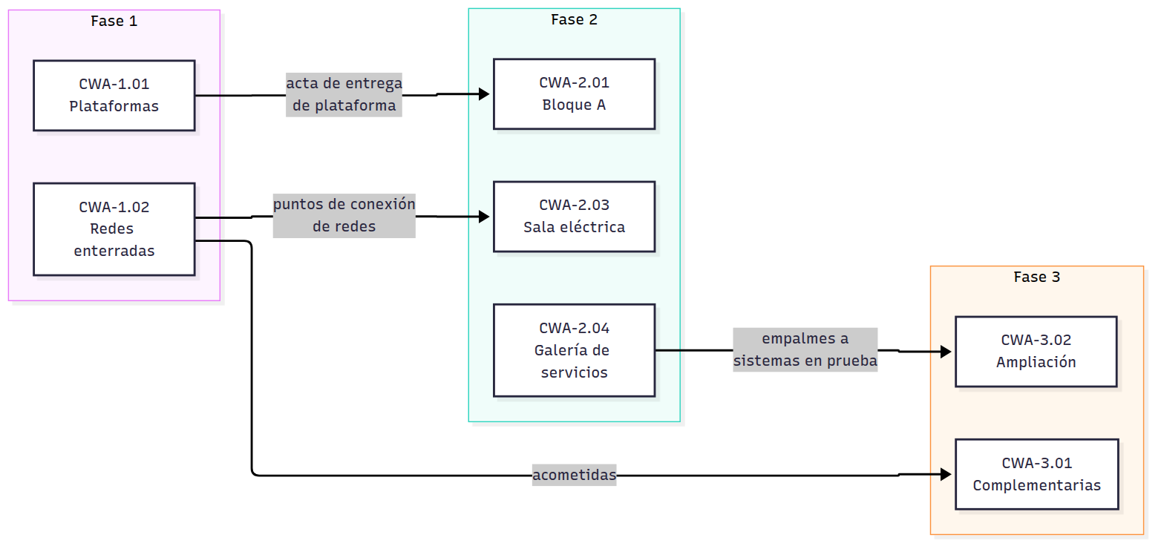
Figura 5

5. Hitos clave por fase
Los hitos AWP se incluyen en el cronograma maestro del proyecto y se revisan en la reunión mensual de gestión. Un hito solo se da por cumplido cuando se verifica su criterio de cumplimiento y existe la evidencia indicada.

5.1 Hitos AWP tipo
Los mismos hitos se repiten en cada fase del proyecto, lo que permite comparar el desempeño entre fases.
Código | Hito | Criterio de cumplimiento | Evidencia | Aprueba
H0 | Estrategia AWP aprobada (programa) | Plan de implementación AWP firmado; AWP Champion designado; nivel de madurez objetivo por fase definido. | Plan firmado, acta de designación | Cliente
H1 | CWA definidas | 100 % del alcance de la fase asignado a CWA sin superposiciones; CWA con límites en plano y código. | Plano de CWA, plantilla Definicion_CWA | AWP Champion
H2 | Path of Construction aprobado | Secuencia de CWA y CWP acordada en taller IPP con construcción, ingeniería, procura y comisionamiento; PoC congelado. | Acta del taller, plantilla Path_of_Construction | Cliente y Gerente de Construcción
H3 | CWP, EWP y PWP definidos | Lista completa de CWP con su EWP y PWP asociados; fechas requeridas calculadas desde el PoC; plan de liberación publicado. | Seguimiento_Paquetes con fechas plan | AWP Champion
H4 | Requisitos AWP en contratos | Cláusulas AWP incluidas en contratos y subcontratos de la fase (niveles 3 y 5, planificadores, reportes). | Contratos firmados | Gerente de Proyecto
H5 | Primer EWP emitido IFC en secuencia | El EWP del primer CWP del PoC está emitido IFC completo, antes de su fecha requerida. | Transmittal de ingeniería | Líder de Ingeniería
H6 | Primer CWP emitido a construcción | CWP completo según la plantilla, con materiales asegurados (PWP) y aprobado. | Plantilla de CWP firmada | Gerente de Construcción
H7 | Primer IWP liberado | IWP sin restricciones abiertas, con checklist de liberación firmado, entregado al capataz. | Checklist de liberación, registro de restricciones | Líder de WFP
H8 | Backlog estable | Backlog de IWP liberados igual o mayor a la meta de la fase durante 4 semanas seguidas. | Tablero de KPI | Gerente de Construcción
H9 | Primer sistema o área entregado | Primer SWP o acta de entrega de área completa, con documentación. | Acta de entrega / SWP | Líder de comisionamiento
H10 | Cierre AWP de la fase | Informe de cierre AWP y registro de lecciones aprendidas aprobados y comunicados a la fase siguiente. | Informe de cierre, registro de lecciones | AWP Champion y Cliente

5.2 Fechas de los hitos por fase
Las fechas se expresan en meses del proyecto (M1 = inicio de la planificación temprana global).
Hito | Fase 1 | Fase 2 | Fase 3
H0 Estrategia AWP aprobada | M2 (común a todas las fases) | — | —
H1 CWA definidas | M3 | M6 (preliminar en M3) | M16 (preliminar en M3)
H2 Path of Construction aprobado | M4 | M8 | M20
H3 CWP, EWP y PWP definidos | M4 | M9 | M21
H4 Requisitos AWP en contratos | M4 | M10 | M22
H5 Primer EWP emitido IFC | M5 | M11 | M23
H6 Primer CWP emitido | M6 | M14 | M26
H7 Primer IWP liberado | M6 | M14 | M26
H8 Backlog estable | M8 | M17 | M28
H9 Primer sistema o área entregado | M12 | M24 | M33
H10 Cierre AWP de la fase | M14 | M30 | M36

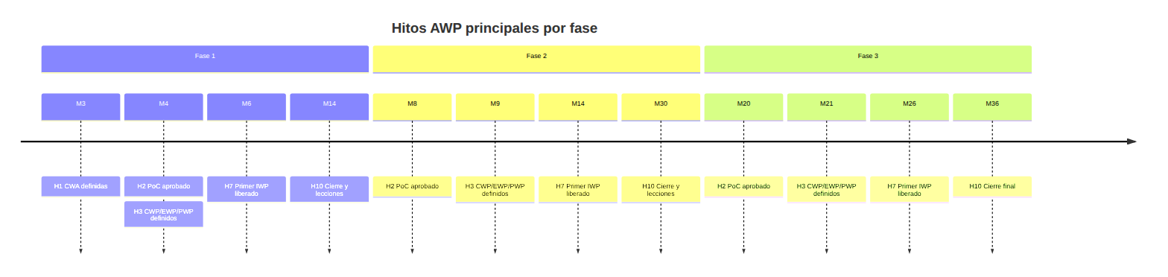
Figura 6. Hitos AWP principales por fase

5.3 Puertas de control entre fases
Además de sus propios hitos, cada fase tiene una puerta de control que depende de la fase anterior:
Puerta | Condición | Momento
Inicio de construcción de la Fase 2 | Lecciones de los primeros 6 meses de la Fase 1 revisadas e incorporadas a procedimientos y plantillas; actas de entrega de plataformas de CWA-1.01 firmadas. | M14
Aprobación del PoC de la Fase 3 | Lecciones de la Fase 2 (primer año de construcción) revisadas; metas de KPI de la Fase 3 ajustadas con los resultados de la Fase 2. | M20
Cierre del proyecto | Informes de cierre de las tres fases consolidados en un estándar AWP para futuros proyectos. | M36

6. Organización y roles
AWP funciona solo si cada rol sabe qué entrega y a quién. Las fuentes insisten en dos condiciones: un AWP Champion dedicado con autoridad, y planificadores de frente de trabajo dedicados (no capataces con tareas adicionales). La matriz RACI completa está en la plantilla Matriz_Roles_RACI.xlsx.

6.1 Roles AWP del proyecto tipo
Los códigos de rol se usan en todas las plantillas del kit.
Código | Rol | Organización | Dedicación | Responsabilidades AWP principales
CLI | Gerente del proyecto del cliente | Cliente | Parcial | Patrocina AWP; aprueba el plan, el PoC y los hitos; exige requisitos AWP en los contratos; participa en las revisiones mensuales de KPI.
GP | Gerente de Proyecto | Contratista | Parcial | Responsable final de la implementación; asigna recursos; resuelve restricciones escaladas; integra AWP en el plan de ejecución.
CHA | AWP Champion | Contratista (con contraparte del cliente) | Completa | Lidera la implementación; define estrategia, procedimientos y plantillas; forma al equipo; facilita los talleres de PoC; audita el proceso; consolida KPI y lecciones.
LWF | Líder de WFP | Contratista | Completa | Coordina a los planificadores; dirige la reunión semanal de restricciones; controla el backlog y la liberación de IWP; consolida el reporte semanal de WFP.
WFP | Planificador de frente de trabajo | Contratista / subcontratistas | Completa | Divide los CWP en IWP; identifica y sigue restricciones; arma y libera los IWP; recibe los IWP terminados y registra avance y causas de no cumplimiento.
ING | Líder de Ingeniería | Contratista | Parcial | Planifica y emite los EWP en la secuencia del PoC; mantiene el modelo 3D con atributos AWP; responde RFI; participa en revisiones de constructabilidad.
PRO | Líder de Procura | Contratista | Parcial | Estructura los PWP; asegura fechas RAS alineadas; informa el estado de materiales por CWP/IWP; gestiona la documentación del proveedor.
MAT | Gestor de materiales | Contratista | Completa | Recibe, almacena, reserva y despacha materiales por IWP; confirma disponibilidad antes de la liberación.
CON | Gerente de Construcción | Contratista | Parcial | Lidera el PoC; aprueba CWP; decide la secuencia de ejecución; controla fechas plan/real de paquetes; prioriza restricciones críticas.
SUP | Superintendente / capataz general | Contratista / subcontratistas | Parcial | Selecciona IWP del backlog para el lookahead; ejecuta los IWP con sus capataces; informa avance y problemas en campo.
CTR | Controles del proyecto | Contratista | Parcial | Integra CWP (nivel 3) e IWP (nivel 5) en el cronograma; mide avance y productividad; calcula los KPI.
IM | Coordinador de gestión de información | Contratista | Completa (Fase 2 y 3) | Define la codificación y los atributos; integra modelo 3D, cronograma, materiales y documentos; administra el software de WFP.
HSE | Líder de HSE | Contratista | Parcial | Incorpora análisis de riesgos (JHA) y permisos en CWP e IWP; valida los requisitos de seguridad antes de liberar.
CAL | Líder de calidad (QA/QC) | Contratista | Parcial | Incluye ITP y registros de inspección en CWP e IWP; verifica el cierre de calidad de cada IWP.
COM | Líder de comisionamiento | Contratista / Cliente | Parcial | Define sistemas y secuencia de puesta en marcha; relaciona IWP con sistemas; prepara SWP y TOP.
SUB | Subcontratista de especialidad | Subcontratistas | Parcial | Aplica el proceso AWP en su alcance; aporta planificadores según contrato; cumple el lookahead y reporta avance por IWP.

6.2 Estructura de gobierno AWP
Instancia | Frecuencia | Participantes | Propósito
Comité AWP | Mensual | CLI, GP, CHA, CON, ING, PRO, CTR | Revisar KPI por fase, hitos, riesgos de implementación y lecciones; tomar decisiones de escala.
Reunión de restricciones | Semanal (por fase) | LWF, WFP, ING, PRO, MAT, HSE, CAL, SUP | Revisar restricciones nuevas, vencidas y por vencer; asignar responsables; escalar.
Reunión de lookahead de 3 semanas | Semanal (conjunta si hay superposición) | CON, SUP, LWF, WFP, SUB | Seleccionar IWP del backlog, confirmar recursos y resolver interferencias.
Taller de planificación interactiva (IPP) | Al inicio de cada fase y en cambios mayores | CHA, CON, ING, PRO, COM, CLI | Desarrollar y actualizar el Path of Construction.
Revisión de lecciones aprendidas | Trimestral y al cierre de cada fase | CHA, LWF, líderes funcionales | Capturar y transferir lecciones a la fase siguiente.

6.3 Dotación y competencias
- AWP Champion: profesional con experiencia en construcción y planificación, a tiempo completo desde la planificación temprana global hasta el cierre del proyecto.
- Planificadores de frente de trabajo: perfil de oficio con experiencia en supervisión, conocimiento de lectura de planos y del software de WFP; proporción de referencia 1 por cada 50 trabajadores, con reporte funcional al Líder de WFP y operativo al superintendente.
- Formación: curso de introducción AWP para todo el equipo (8 h), formación específica para planificadores (40 h) y formación de capataces en el uso del IWP (4 h). En cada nueva fase se forma al personal nuevo con los casos reales de la fase anterior.

7. Flujo de paquetes
AWP organiza todo el trabajo en una jerarquía de paquetes. La construcción define qué paquetes necesita y cuándo; ingeniería y procura entregan sus paquetes para que cada CWP pueda iniciarse completo.
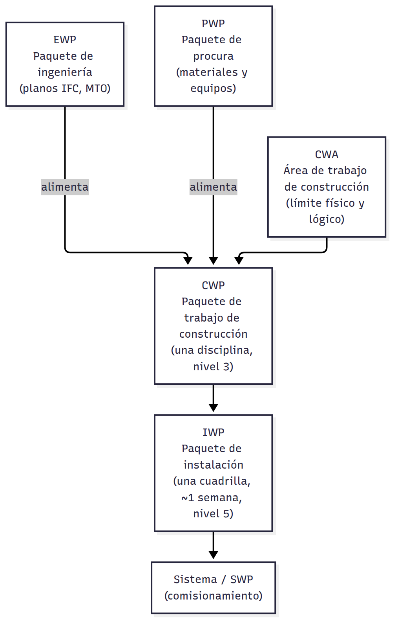
Figura 7

7.1 Definición y reglas de cada paquete
Paquete | Qué es | Reglas del proyecto tipo | Nivel de cronograma | Lo prepara
CWA | Área geográfica o lógica del proyecto, delimitada para organizar la secuencia de construcción. | Sin superposición entre CWA; límites definidos en plano; una CWA pertenece a una sola fase. | Nivel 2 | AWP Champion y construcción
CWP | Parte de una CWA de una sola disciplina, con alcance y entregables definidos. | Menos de 40 000 HH; una actividad de nivel 3; sin superposición entre CWP; puede ser límite contractual. | Nivel 3 | Construcción
EWP | Entregables de ingeniería necesarios para un CWP (planos, especificaciones, MTO). | Relación 1 EWP = 1 CWP (se admite más de un EWP por CWP solo si se justifica); fecha requerida = inicio del CWP menos el plazo de procura y preparación. | Nivel 3 (ingeniería) | Ingeniería
PWP | Materiales, equipos y servicios que requiere un CWP, con su documentación del proveedor. | Relación 1 PWP = 1 CWP; materiales a granel agrupados por CWP; equipos con tag; fechas RAS desde el PoC. | Nivel 3 (procura) | Procura
IWP | Porción de trabajo de un CWP que ejecuta un capataz y su cuadrilla en alrededor de una semana. | 1 IWP pertenece a 1 CWP; entre 300 y 600 HH; solo se libera sin restricciones abiertas; se cierra con avance y calidad. | Nivel 5 | Planificador de frente de trabajo
SWP / TOP | Paquetes de sistema y de entrega para comisionamiento. | Cada IWP indica su sistema; el SWP se prepara cuando los IWP del sistema están cerrados. | — | Comisionamiento

Sobre las diferencias entre fuentes
Las fuentes no coinciden en el nivel de cronograma del IWP (nivel 5 en Insight-AWP, nivel 4 en el glosario del CII) ni en su duración (una semana, una a dos semanas o unas 500 HH). El proyecto tipo adopta nivel 5 y alrededor de una semana (300 a 600 HH), según el índice de fuentes.

7.2 Codificación de paquetes
Todos los paquetes usan una codificación jerárquica que permite saber, solo por el código, a qué fase, área y disciplina pertenecen:
Paquete | Formato | Ejemplo
CWA | CWA-<fase>.<nn> | CWA-2.01
CWP | CWP-<fase>.<nn>-<disciplina>-<nn> | CWP-2.01-EST-01
EWP | EWP-<fase>.<nn>-<disciplina>-<nn> (mismo sufijo que su CWP) | EWP-2.01-EST-01
PWP | PWP-<fase>.<nn>-<disciplina>-<nn> (mismo sufijo que su CWP) | PWP-2.01-EST-01
IWP | IWP-<fase>.<nn>-<disciplina>-<nn>-<nnn> | IWP-2.01-EST-01-001

Códigos de disciplina: CIV civil, EST estructuras, ARQ arquitectura, MEC mecánica, TUB tuberías, ELE eléctrica, INS instrumentación y control.

7.3 Ejemplos del proyecto tipo
Los mismos paquetes aparecen como filas de ejemplo en las plantillas Seguimiento_Paquetes.xlsx, Registro_Restricciones.xlsx y Programa_Liberacion_IWP.xlsx.
Fase | CWA | CWP | EWP | PWP | IWP de ejemplo
Fase 1 | CWA-1.01 Plataformas | CWP-1.01-CIV-01 Movimiento de tierras plataforma norte | EWP-1.01-CIV-01 | PWP-1.01-CIV-01 (material de préstamo, geotextil) | IWP-1.01-CIV-01-001 Excavación masiva ejes 1–5
Fase 1 | CWA-1.02 Redes enterradas | CWP-1.02-TUB-01 Redes de agua y desagüe | EWP-1.02-TUB-01 | PWP-1.02-TUB-01 (tubería HDPE, accesorios) | IWP-1.02-TUB-01-001 Tubería de agua tramo T1
Fase 1 | CWA-1.02 Redes enterradas | CWP-1.02-ELE-01 Bancos de ductos eléctricos | EWP-1.02-ELE-01 | PWP-1.02-ELE-01 (ductos, buzones prefabricados) | IWP-1.02-ELE-01-001 Banco de ductos BD-01 a BD-04
Fase 2 | CWA-2.01 Bloque A | CWP-2.01-CIV-01 Cimentaciones bloque A | EWP-2.01-CIV-01 | PWP-2.01-CIV-01 (acero de refuerzo, pernos de anclaje) | IWP-2.01-CIV-01-001 Zapatas ejes A1–A4
Fase 2 | CWA-2.01 Bloque A | CWP-2.01-EST-01 Estructura metálica bloque A | EWP-2.01-EST-01 | PWP-2.01-EST-01 (estructura fabricada, pernos) | IWP-2.01-EST-01-001 Montaje de columnas nivel 1 ejes A1–A4
Fase 2 | CWA-2.01 Bloque A | CWP-2.01-TUB-01 Tuberías de servicios bloque A | EWP-2.01-TUB-01 | PWP-2.01-TUB-01 (tubería, válvulas con tag) | IWP-2.01-TUB-01-001 Tubería de agua de servicio nivel 1
Fase 2 | CWA-2.03 Sala eléctrica | CWP-2.03-ELE-01 Equipos y cableado de sala eléctrica | EWP-2.03-ELE-01 | PWP-2.03-ELE-01 (tableros, transformadores, cables) | IWP-2.03-ELE-01-001 Montaje de tableros de media tensión
Fase 3 | CWA-3.01 Complementarias | CWP-3.01-ARQ-01 Arquitectura edificio de oficinas | EWP-3.01-ARQ-01 | PWP-3.01-ARQ-01 (tabiquería, carpintería) | IWP-3.01-ARQ-01-001 Tabiquería nivel 1
Fase 3 | CWA-3.02 Ampliación | CWP-3.02-CIV-01 Cimentaciones de la ampliación | EWP-3.02-CIV-01 | PWP-3.02-CIV-01 (acero de refuerzo, concreto) | IWP-3.02-CIV-01-001 Zapatas ejes C1–C3
Fase 3 | CWA-3.02 Ampliación | CWP-3.02-TUB-01 Empalmes a la galería de servicios | EWP-3.02-TUB-01 | PWP-3.02-TUB-01 (accesorios, válvulas) | IWP-3.02-TUB-01-001 Empalme de línea de agua a galería 2.04

7.4 Secuencia de un CWP en el tiempo
Ejemplo del CWP-2.01-EST-01 (estructura metálica del bloque A), calculado hacia atrás desde la fecha de inicio de montaje que fija el PoC:
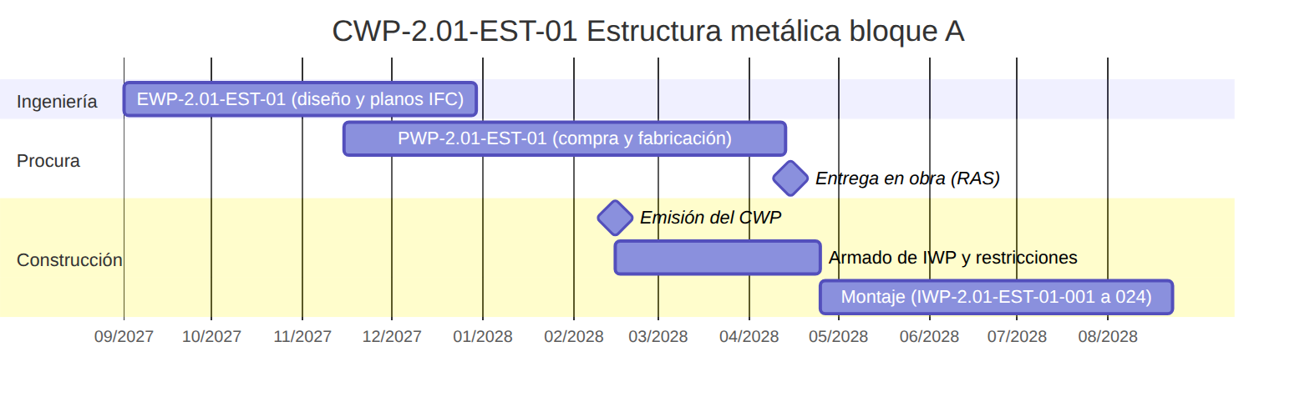
Figura 8. CWP-2.01-EST-01 Estructura metálica bloque A
Reglas aplicadas:
- El EWP se emite IFC al menos 3 meses antes del inicio de montaje, para permitir la fabricación.
- El CWP se emite 10 semanas antes del inicio, para que los planificadores armen los IWP y levanten restricciones.
- La fecha RAS de la estructura es 10 días antes del primer IWP de montaje.

7.5 Del CWP a los IWP
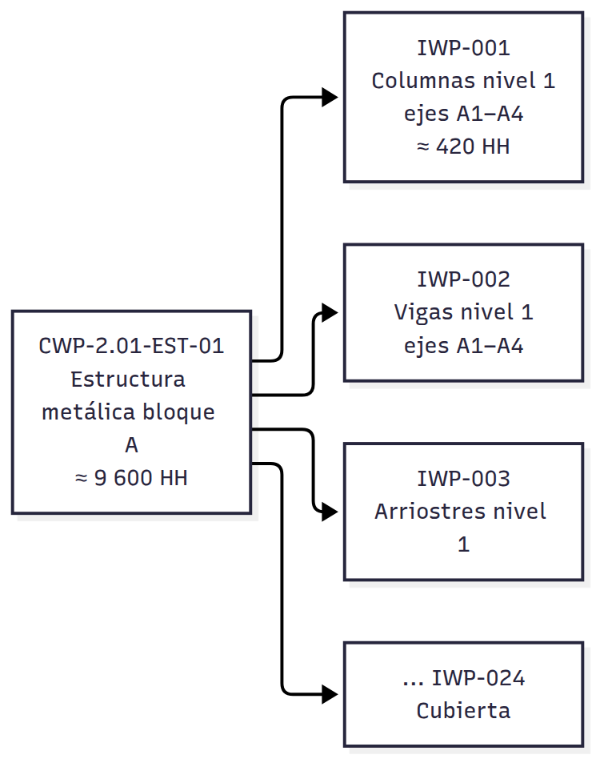
Figura 9
Cada IWP contiene: alcance y cantidades, planos y vistas 3D, lista de materiales reservados, secuencia de pasos, cuadrilla y horas estimadas, análisis de riesgos (JHA) y permisos, ITP y registros de calidad, equipos y andamios, y la hoja de cierre. Ver la plantilla Plantilla_IWP.docx.

8. Gestión de restricciones y liberación de IWP
Regla de oro de WFP: ningún IWP se entrega a campo con restricciones abiertas. Una restricción es cualquier información, material, equipo, permiso, acceso u otro factor que impida o retrase la ejecución segura y completa del trabajo (marco educativo del CII).
El procedimiento detallado está en Procedimiento_Gestion_Restricciones.docx y el registro en Registro_Restricciones.xlsx.

8.1 Tipos de restricción
La lista es la misma en todas las plantillas del kit:
Tipo | Ejemplos | Responsable habitual
Ingeniería | Plano no emitido IFC, RFI abierta, revisión pendiente | Líder de Ingeniería
Materiales | Material no recibido, no conforme o no reservado | Líder de Procura / Gestor de materiales
Equipos de construcción | Grúa, plataforma elevadora o equipo pesado no disponible | Gerente de Construcción
Permisos | Permiso de trabajo, excavación, trabajo en caliente, licencia municipal | Líder de HSE
Mano de obra | Cuadrilla o especialista no disponible, acreditaciones | Superintendente
Andamios | Andamio no solicitado, no montado o no inspeccionado | Superintendente
Acceso / interferencias | Frente ocupado por otra cuadrilla, vía cerrada | Gerente de Construcción
Trabajos predecesores | Trabajo previo no terminado o no liberado por calidad | Superintendente
Calidad | ITP no aprobado, procedimiento de soldadura no calificado | Líder de calidad
HSE | JHA no aprobado, plan de izaje pendiente | Líder de HSE
Documentación del proveedor | Planos certificados o manual de montaje pendientes | Líder de Procura
Interfaz entre fases | Entrega de área o conexión pendiente de otra fase | AWP Champion

8.2 Ciclo de vida de una restricción
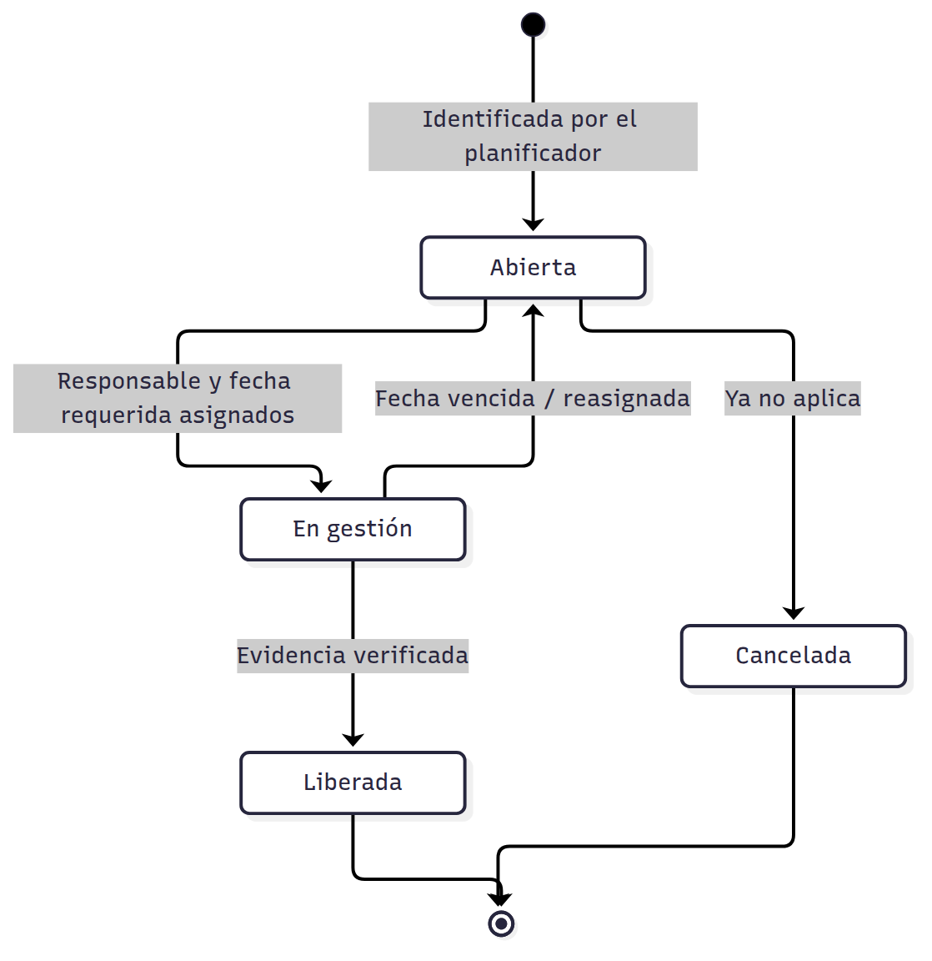
Figura 10
Estados usados en el registro: Abierta, En gestión, Liberada y Cancelada. Una restricción está vencida cuando no está liberada ni cancelada y su fecha requerida ya pasó; el registro calcula los días de atraso y la marca en rojo.

8.3 Proceso semanal
Día | Actividad | Responsable
Lunes | Los planificadores actualizan el registro con restricciones nuevas de los IWP que entran a la ventana de 12 semanas. | Planificadores (WFP)
Martes | Reunión de restricciones por fase: revisión de vencidas, por vencer (≤ 7 días) y nuevas; asignación de responsables; escalamiento. | Líder de WFP
Miércoles | Los responsables actualizan el estado y adjuntan la evidencia de liberación. | Responsables
Jueves | Reunión de lookahead de 3 semanas: los superintendentes seleccionan IWP del backlog; se confirman andamios, grúas y materiales. | Gerente de Construcción
Viernes | Liberación de los IWP de la semana siguiente con el checklist; publicación de KPI semanales. | Líder de WFP

Escalamiento: una restricción que sigue abierta a 7 días de su fecha requerida pasa al Gerente de Construcción; si vence y afecta a un IWP del lookahead, pasa al Gerente de Proyecto y al Comité AWP.

8.4 Proceso de liberación de IWP
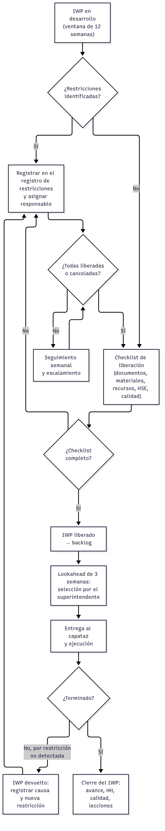
Figura 11
Criterios de liberación (resumen del checklist Checklist_Liberacion_IWP.xlsx):
- Documentos: planos IFC vigentes, sin RFI abiertas; modelo y vistas 3D incluidos.
- Materiales: 100 % recibidos, inspeccionados y reservados para el IWP.
- Recursos: cuadrilla asignada, equipos, grúas, herramientas y andamios confirmados.
- Trabajos predecesores: terminados y aceptados por calidad; frente de trabajo libre.
- HSE: JHA aprobado y permisos identificados.
- Calidad: ITP y formatos de inspección incluidos.
- Aprobaciones: planificador, superintendente y Líder de WFP.

8.5 Plazos de liberación por fase
Concepto | Fase 1 | Fase 2 | Fase 3
Ventana de planificación de IWP | 8 semanas | 12 semanas | 10 semanas
Restricciones levantadas antes de la ejecución | 3 semanas | 4 semanas | 3 semanas
Backlog objetivo | ≥ 2 semanas | 2 a 4 semanas | 3 a 4 semanas
Tolerancia de IWP liberados con restricciones | ≤ 15 % | ≤ 5 % | ≤ 2 %

9. Riesgos de implementación
Estos son los riesgos de implementar AWP (no los riesgos técnicos del proyecto). Se gestionan con la plantilla Registro_Riesgos.xlsx y se revisan en el Comité AWP mensual.

9.1 Escala de valoración
Valor | Probabilidad | Impacto
1 | Muy baja (< 10 %) | Muy bajo: sin efecto visible en los KPI
2 | Baja (10–30 %) | Bajo: retraso menor de un hito AWP
3 | Media (30–50 %) | Medio: KPI de una fase por debajo de la meta
4 | Alta (50–70 %) | Alto: pérdida de productividad o retraso de construcción
5 | Muy alta (> 70 %) | Muy alto: abandono de AWP o impacto en la ruta crítica

Nivel de riesgo = probabilidad × impacto. Bajo: 1–5; medio: 6–11; alto: 12–25.

9.2 Registro de riesgos de implementación
ID | Riesgo | Fase del proyecto | P | I | Nivel | Mitigación | Responsable
R01 | Falta de patrocinio del cliente y de la gerencia; AWP percibido como "papeleo adicional". | Transversal | 3 | 5 | 15 Alto | Plan firmado por el cliente; comité AWP mensual con KPI; comunicar resultados tempranos de la Fase 1. | Gerente del proyecto del cliente
R02 | Ingeniería no entrega EWP en la secuencia del PoC (sigue su propio orden por disciplina). | Fase 2 | 4 | 4 | 16 Alto | Fechas de EWP derivadas del PoC en el contrato; KPI de EWP a tiempo; revisión quincenal del plan de liberación. | Líder de Ingeniería
R03 | Falta de planificadores de frente de trabajo con experiencia. | Fase 2 | 4 | 4 | 16 Alto | Formar planificadores en la Fase 1 y transferirlos; reclutamiento anticipado; formación de 40 h. | AWP Champion
R04 | Procura no sigue materiales por CWP/IWP; no se sabe qué IWP tiene material completo. | Fase 1, Fase 2 | 3 | 4 | 12 Alto | PWP por CWP; código de CWP en órdenes de compra y en almacén; reporte semanal de disponibilidad. | Líder de Procura
R05 | Subcontratistas sin conocimiento ni obligación contractual de AWP. | Fase 2, Fase 3 | 3 | 4 | 12 Alto | Cláusulas AWP en subcontratos; formación de inicio; planificadores del subcontratista integrados al equipo de WFP. | Gerente de Proyecto
R06 | Se liberan IWP con restricciones abiertas por presión de avance. | Todas | 3 | 4 | 12 Alto | Checklist de liberación obligatorio; KPI de IWP liberados sin restricciones; auditorías. | Líder de WFP
R07 | Herramientas y datos desintegrados (modelo 3D, cronograma y materiales no conectados). | Fase 2 | 3 | 3 | 9 Medio | Coordinador de IM desde FEL; codificación única; software de WFP con integración probada antes de la construcción. | Coordinador de IM
R08 | Backlog insuficiente por avance de ingeniería o procura por detrás del PoC. | Fase 2 | 3 | 4 | 12 Alto | Seguimiento del backlog proyectado a 8 semanas; alertas tempranas; trabajo de "plan B". | Gerente de Construcción
R09 | Conflictos de recursos e interfaces entre fases superpuestas (grúas, accesos, almacenes). | Fase 2, Fase 3 | 4 | 3 | 12 Alto | Registro único de restricciones; lookahead conjunto; tablero de recursos compartidos. | Gerente de Construcción
R10 | Lecciones de la Fase 1 no se aplican en la Fase 2 por falta de tiempo o de dueño. | Fase 1, Fase 2 | 3 | 3 | 9 Medio | Puerta de control con revisión de lecciones; cada lección con responsable y fecha de implementación. | AWP Champion
R11 | Rotación del personal clave AWP (Champion, Líder de WFP). | Transversal | 2 | 4 | 8 Medio | Procedimientos documentados; suplente designado; transferencia formal. | Gerente de Proyecto
R12 | KPI mal definidos o calculados de forma distinta en cada fase, que impiden comparar. | Transversal | 2 | 3 | 6 Medio | Fórmulas únicas en el tablero de KPI; responsable único del cálculo; verificación en auditoría. | Controles del proyecto

9.3 Mapa de calor
Probabilidad \ Impacto | 1 | 2 | 3 | 4 | 5
5
4 |  |  | R09 | R02, R03
3 |  |  | R07, R10 | R04, R05, R06, R08 | R01
2 |  |  | R12 | R11
1

10. Indicadores (KPI)
Los KPI miden dos cosas: si AWP se está implementando (indicadores de proceso) y si está mejorando el resultado (indicadores de resultado). Todos se calculan con la misma fórmula en las tres fases, para poder compararlas. La plantilla Tablero_KPI.xlsx contiene las fórmulas, las metas por fase y el semáforo.

10.1 Indicadores de proceso (implementación)
Código | KPI | Fórmula | Frecuencia | Meta F1 | Meta F2 | Meta F3
K01 | EWP emitidos a tiempo | EWP emitidos IFC en o antes de su fecha requerida ÷ EWP con fecha requerida vencida | Mensual | ≥ 80 % | ≥ 90 % | ≥ 95 %
K02 | Materiales disponibles al liberar | IWP liberados con 100 % de materiales ÷ IWP liberados | Semanal | ≥ 90 % | ≥ 95 % | ≥ 98 %
K03 | IWP liberados sin restricciones | IWP liberados sin restricciones abiertas ÷ IWP liberados | Semanal | ≥ 85 % | ≥ 95 % | ≥ 98 %
K04 | Backlog de IWP liberados | HH de IWP liberados no iniciados ÷ HH promedio ejecutadas por semana | Semanal | ≥ 2 sem. | 2–4 sem. | 3–4 sem.
K05 | Restricciones liberadas a tiempo | Restricciones liberadas en o antes de su fecha requerida ÷ restricciones liberadas | Semanal | ≥ 80 % | ≥ 90 % | ≥ 95 %
K06 | Atraso promedio de restricciones | Promedio de días de atraso de las restricciones vencidas | Semanal | ≤ 7 días | ≤ 5 días | ≤ 3 días
K07 | Cobertura de planificadores | Trabajadores directos ÷ planificadores de frente de trabajo | Mensual | ≤ 55 | ≤ 50 | ≤ 50

10.2 Indicadores de resultado (efecto en la productividad)
Código | KPI | Fórmula | Frecuencia | Meta F1 | Meta F2 | Meta F3
K08 | Porcentaje de plan cumplido (PPC) | IWP completados en la semana según el plan ÷ IWP planificados en la semana | Semanal | ≥ 75 % | ≥ 80 % | ≥ 85 %
K09 | IWP devueltos | IWP retirados de campo sin terminar por restricciones no detectadas ÷ IWP entregados a campo | Semanal | ≤ 8 % | ≤ 5 % | ≤ 3 %
K10 | Factor de productividad | HH ganadas ÷ HH gastadas (mayor que 1 es favorable) | Semanal | ≥ 0,95 | ≥ 1,00 | ≥ 1,05
K11 | Tiempo productivo (tool time) | Tiempo en trabajo directo ÷ tiempo total observado (estudio de muestreo) | Semestral | ≥ 40 % | ≥ 44 % | ≥ 46 %
K12 | Retrabajo | HH de retrabajo ÷ HH gastadas | Mensual | ≤ 4 % | ≤ 3 % | ≤ 2 %
K13 | Índice de desempeño del cronograma (SPI) de construcción | Valor ganado ÷ valor planificado | Mensual | ≥ 0,95 | ≥ 0,98 | ≥ 1,00

10.3 Cómo comparar las fases
- Normalizar por tamaño: los KPI son porcentajes, cocientes o semanas, nunca valores absolutos, para que una fase de 300 000 HH se compare con una de 1 100 000 HH.
- Comparar en el mismo punto de avance: además del valor acumulado, comparar los KPI al 25 %, 50 % y 75 % del avance de construcción de cada fase.
- Separar el aprendizaje: los primeros dos meses de cada fase se informan aparte, porque incluyen la curva de aprendizaje de personal nuevo.
- Línea base: el estudio de tool time de la Fase 1 al inicio de la construcción es la línea base del proyecto (valor de referencia del CII: 37 %).

10.4 Semáforo
Color | Criterio
Verde | Cumple la meta de la fase.
Ámbar | A menos de 10 % de la meta (por ejemplo, 86 % frente a una meta de 95 %).
Rojo | Más de 10 % por debajo de la meta, o dos semanas seguidas en ámbar.

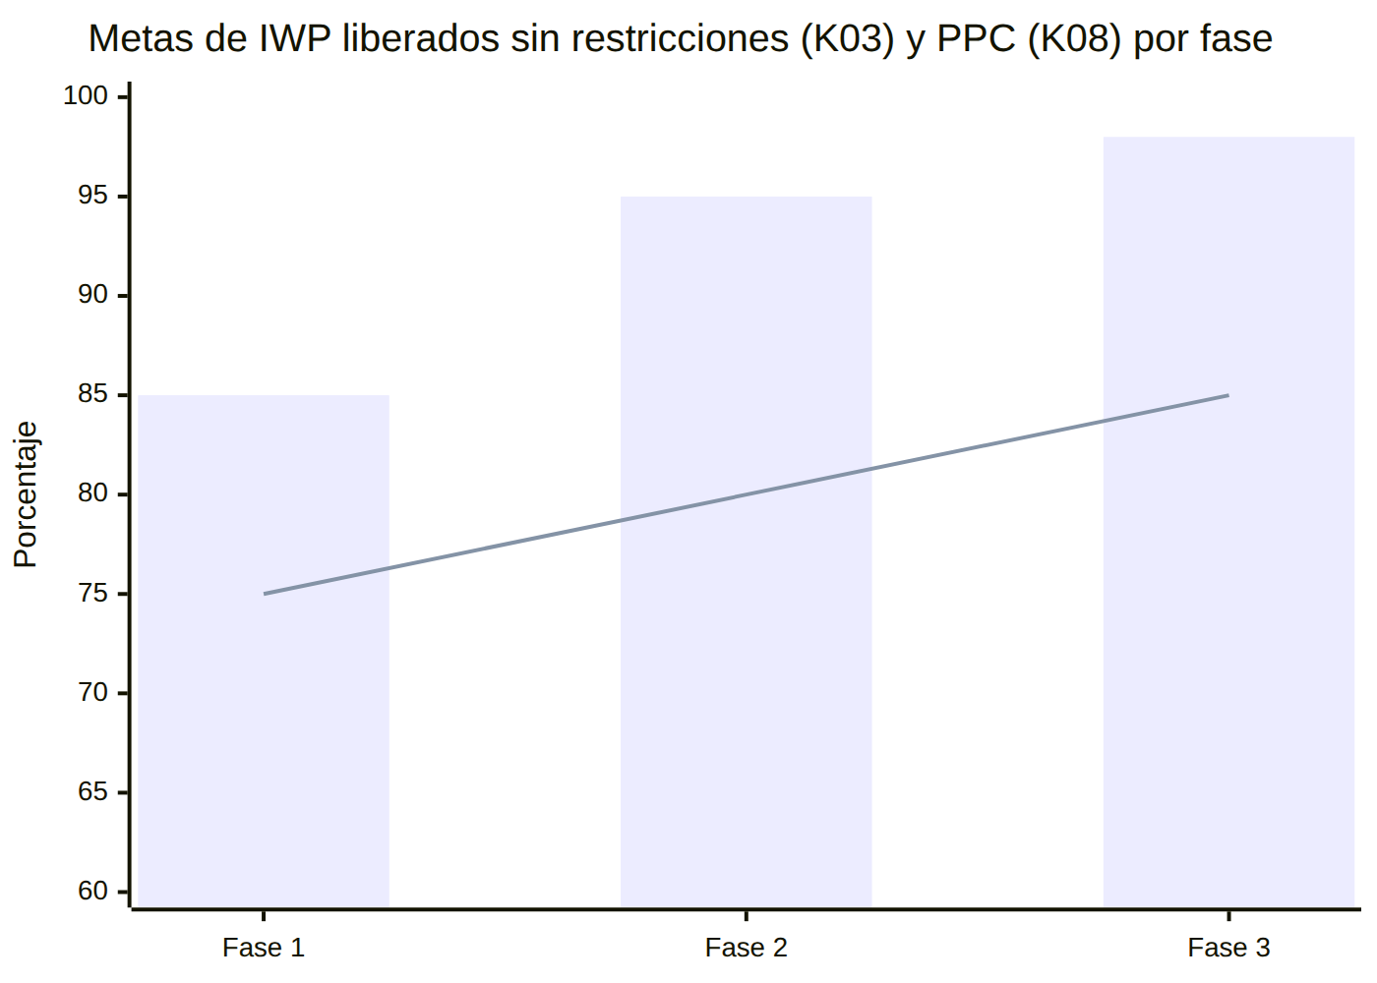
Figura 12. Metas de IWP liberados sin restricciones (K03) y PPC (K08) por fase
Barras: meta de K03. Línea: meta de K08.

11. Lecciones aprendidas entre fases
La superposición de las fases es una ventaja: la Fase 2 puede aplicar lo aprendido en la Fase 1 antes de liberar su primer IWP, y la Fase 3 puede aprovechar el primer año de construcción de la Fase 2. Para que eso ocurra, las lecciones se gestionan como un proceso con responsables, fechas y verificación, no como un documento de cierre.

11.1 Proceso
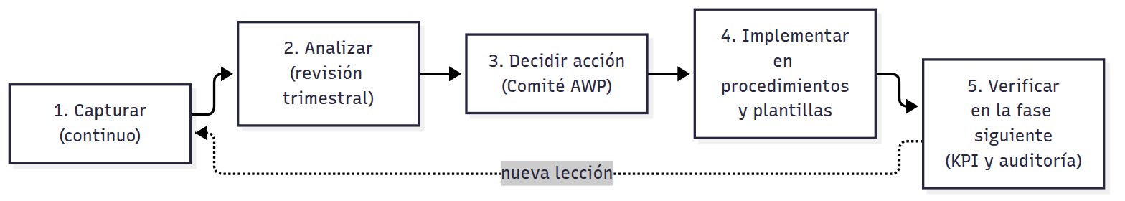
Figura 13
Paso | Qué se hace | Cuándo | Responsable | Herramienta
1. Capturar | Cualquier persona registra una lección (positiva o negativa) con el evento, la causa y su propuesta. También se capturan en el cierre de cada IWP devuelto y en las auditorías. | Continuo | Todos; el Líder de WFP consolida | Registro_Lecciones_Aprendidas.xlsx
2. Analizar | Se agrupan por categoría y etapa del ciclo de vida, se identifica la causa raíz y se valora su impacto. | Trimestral y al cierre de fase | AWP Champion | Taller de lecciones
3. Decidir acción | Se decide si cambia un procedimiento, una plantilla, una meta de KPI, la dotación o un contrato. | Comité AWP mensual | Comité AWP | Acta del comité
4. Implementar | Se actualiza el documento afectado, con control de versiones, y se forma al personal. | Antes de la puerta de control de la fase siguiente | Responsable asignado | Procedimientos y plantillas del kit
5. Verificar | Se comprueba con KPI o auditoría que la acción funcionó en la fase siguiente. | 3 meses después de implementar | AWP Champion | Tablero_KPI.xlsx, auditoría

11.2 Momentos clave de transferencia
Momento | De → a | Qué se transfiere
M10 (6 meses de Fase 1) | Fase 1 → Fase 2 | Lecciones de definición de CWA, PoC, codificación, plantillas de IWP y restricciones. Se incorporan antes de H6 de la Fase 2.
M14 (cierre de Fase 1) | Fase 1 → Fase 2 | Informe de cierre AWP de la Fase 1, KPI finales, planificadores formados.
M20 (1 año de Fase 2) | Fase 2 → Fase 3 | Lecciones de integración de software, materiales, interfaces y metas de KPI; CWP y EWP tipo reutilizables para la ampliación.
M30 (cierre de Fase 2) | Fase 2 → Fase 3 | Informe de cierre AWP de la Fase 2; lecciones de comisionamiento por sistemas.
M36 (cierre del proyecto) | Proyecto → organización | Estándar AWP consolidado y registro completo de lecciones.

11.3 Ejemplos de lecciones del proyecto tipo
ID | Fase de origen | Etapa del ciclo de vida | Lección | Acción en la fase siguiente
LA-01 | Fase 1 | Construcción | Los IWP de movimiento de tierras definidos por volumen total eran demasiado grandes (3 semanas); el PPC no reflejaba problemas reales. | Limitar los IWP a 1 semana y a 600 HH; aplicar la regla en la plantilla de IWP de la Fase 2.
LA-02 | Fase 1 | Procura | Las órdenes de compra no tenían código de CWP; el almacén no podía reservar materiales por IWP. | Código de CWP obligatorio en órdenes de compra y guías de despacho desde la Fase 2.
LA-03 | Fase 1 | Construcción | Los permisos de excavación fueron la restricción más frecuente y se identificaban tarde. | Incluir el permiso como restricción por defecto en la plantilla de IWP y solicitarlo 3 semanas antes.
LA-04 | Fase 2 | Ingeniería | La documentación del proveedor de tableros eléctricos llegó después de la emisión del EWP y retrasó IWP de montaje. | Incluir documentación del proveedor como entregable del PWP con fecha propia en la Fase 3.
LA-05 | Fase 2 | Construcción | La reunión conjunta de lookahead con la Fase 3 redujo los conflictos de grúas. | Mantenerla y ampliarla a los subcontratistas de la Fase 3.
LA-06 | Fase 2 | Comisionamiento | Los IWP no indicaban sistema; fue difícil saber qué faltaba para entregar cada sistema. | Campo Sistema obligatorio en IWP y en el seguimiento de paquetes desde el inicio de la Fase 3.

Las mismas lecciones aparecen como filas de ejemplo en Registro_Lecciones_Aprendidas.xlsx.

12. Cronograma de implementación
El cronograma resume las actividades de implementación AWP por fase del proyecto y por etapa del ciclo de vida. Los meses se cuentan desde el inicio de la planificación temprana global (M1). En los diagramas, M1 se representa como 01/2027; las fechas son solo referenciales.

12.1 Vista general
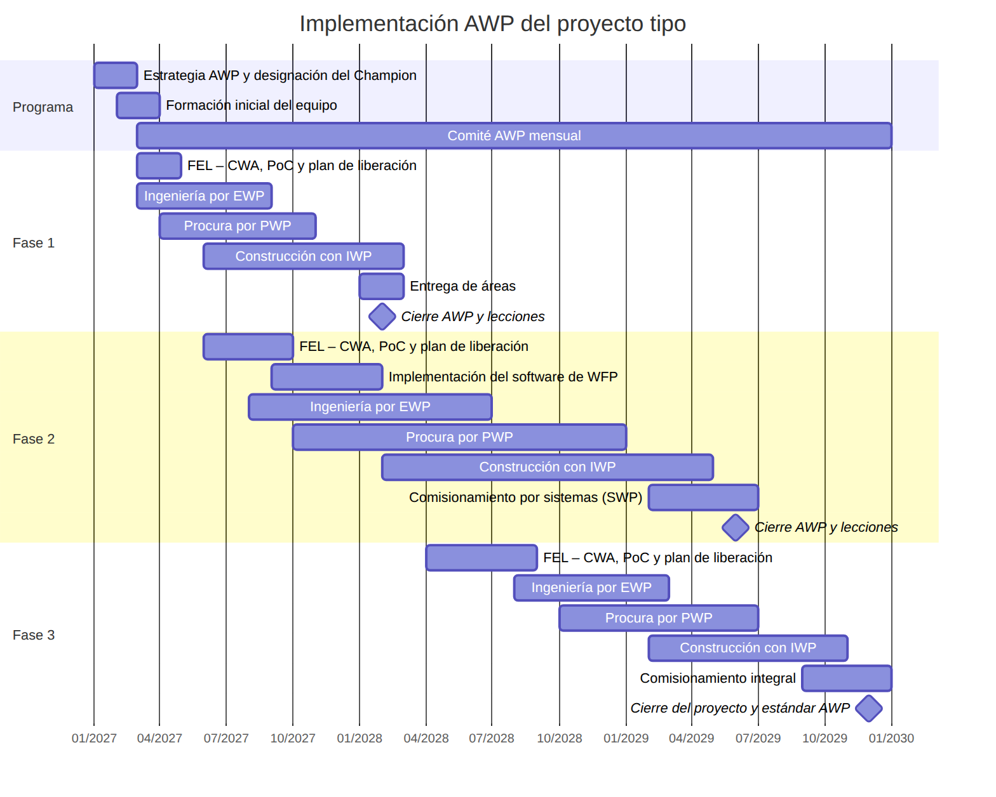
Figura 14. Implementación AWP del proyecto tipo

12.2 Actividades por fase
Fase / programa | Actividad de implementación | Etapa del ciclo de vida | Inicio | Fin | Responsable
Programa | Aprobar la estrategia AWP y designar al AWP Champion (H0) | Planificación temprana (FEL) | M1 | M2 | Cliente
Programa | Formación inicial del equipo AWP | Planificación temprana (FEL) | M2 | M3 | AWP Champion
Fase 1 | Definir CWA y PoC; plan de liberación CWP/EWP/PWP (H1–H3) | Planificación temprana (FEL) | M3 | M4 | AWP Champion
Fase 1 | Ingeniería por EWP en secuencia (H5) | Ingeniería | M3 | M8 | Líder de Ingeniería
Fase 1 | Procura por PWP | Procura | M4 | M10 | Líder de Procura
Fase 1 | Construcción con IWP; primer IWP liberado (H7) | Construcción | M6 | M14 | Gerente de Construcción
Fase 1 | Entrega de áreas a la Fase 2 (H9) | Comisionamiento | M13 | M14 | Líder de comisionamiento
Fase 1 | Cierre AWP y lecciones (H10) | Comisionamiento | M14 | M14 | AWP Champion
Fase 2 | Definir CWA y PoC por sistemas (H1–H3) | Planificación temprana (FEL) | M6 | M9 | AWP Champion
Fase 2 | Implementar el software de WFP e integrar modelo, cronograma y materiales | Planificación temprana (FEL) | M9 | M13 | Coordinador de IM
Fase 2 | Ingeniería por EWP (H5) | Ingeniería | M8 | M18 | Líder de Ingeniería
Fase 2 | Procura por PWP | Procura | M10 | M24 | Líder de Procura
Fase 2 | Construcción con IWP (H6–H8) | Construcción | M14 | M28 | Gerente de Construcción
Fase 2 | Comisionamiento por sistemas (H9) | Comisionamiento | M26 | M30 | Líder de comisionamiento
Fase 2 | Cierre AWP y lecciones (H10) | Comisionamiento | M30 | M30 | AWP Champion
Fase 3 | Definir CWA y PoC integrado con comisionamiento (H1–H3) | Planificación temprana (FEL) | M16 | M21 | AWP Champion
Fase 3 | Ingeniería por EWP con paquetes tipo de la Fase 2 | Ingeniería | M20 | M26 | Líder de Ingeniería
Fase 3 | Procura por PWP | Procura | M22 | M30 | Líder de Procura
Fase 3 | Construcción con IWP (H6–H8) | Construcción | M26 | M34 | Gerente de Construcción
Fase 3 | Comisionamiento integral (H9) | Comisionamiento | M33 | M36 | Líder de comisionamiento
Fase 3 | Cierre del proyecto y estándar AWP (H10) | Comisionamiento | M36 | M36 | AWP Champion

12.3 Auditorías AWP
Fase | Momento | Alcance
Fase 1 | 30 % de construcción (M9) y cierre (M14) | Proceso completo de WFP, restricciones y liberación.
Fase 2 | 20 % (M17), 50 % (M21) y cierre (M30) | Integración de ingeniería, procura y WFP; software; subcontratistas.
Fase 3 | 30 % (M28) y cierre (M36) | Integración con comisionamiento y aplicación de lecciones.

13. Referencias
El plan y las plantillas se basan en los siguientes documentos del repositorio. Cada fila indica qué se tomó de cada fuente.
Documento fuente | Página en esta web | Qué aporta al kit
Procedimiento 1.0 Advanced Work Packaging (Insight-AWP, 2017) | 1.0 Empaquetamiento avanzado del trabajo | AWP Champion, niveles de cronograma, WBS, Path of Construction, taller de planificación interactiva, plan de liberación CWP/EWP, auditorías.
Procedimiento 2.0 Information Management (Insight-AWP, 2017) | 2.0 Gestión de la información | Codificación, atributos del modelo 3D, integración de controles, documentos y materiales.
Procedimiento 3.0 Workface Planning (Insight-AWP, 2017) | 3.0 Planificación del frente de trabajo | Proporción 1:50, cláusula contractual, Pack Track, backlog de 2 a 4 semanas, lookahead de 3 semanas, ventana de 12 semanas, códigos de demora, auditorías.
AWP Quick Start Guide (Insight-AWP) | Guía de inicio rápido (PDF) y versión web | Los 7 componentes básicos, contenido del IWP, eliminación de restricciones, beneficios extendidos.
AWP Education Primer (CII CBA) | Introducción a AWP (CII) | Definición, beneficios, roles, tipos de paquetes, restricciones, objeciones.
AWP Education Framework v1.0 (CII, 2020) | Marco educativo de AWP | Programa de restricciones según tamaño del proyecto, participantes en la gestión de restricciones, buenas prácticas, AWP escalable (COAA).
Curso integrado de AWP (2023) | Curso integrado de AWP | CWA, PoC, EWP, CWP, compras, WFP, backlog, roles, KPI y lecciones aprendidas.
AWP Overview (CII) | Visión general del CII | Tipos de paquetes y requisitos de éxito.
Resumen COAA de buenas prácticas (2016) | Resumen COAA | Relación entre WFP y AWP; biblioteca de plantillas y perfiles de puesto.
Práctica recomendada (Omega 365, 2025) | Práctica recomendada | Jerarquía completa (incluidos SWP y TOP), roles y etapas del CII.
¿Qué es AWP? (Insight-AWP) | ¿Qué es AWP? | Los tres procesos: AWP, WFP e IM.
Presentación AWP (2022) | Presentación de introducción | Definiciones en español y relación CWP → IWP.
AWP y Lean Construction (CII y LCI, 2023) | AWP y Lean Construction | PPC, planificación semanal y relación con el Last Planner System.
Siglas y definiciones del CII (2021) | Siglas y definiciones del CII y glosario | Definiciones formales de paquetes y roles.
Índice y análisis de las fuentes | Índice de fuentes | Inconsistencias entre fuentes y criterios adoptados en el kit.

13.1 Criterios adoptados ante diferencias entre fuentes
Tema | Diferencia entre fuentes | Criterio del kit
Nivel de cronograma del IWP | Nivel 5 (Insight-AWP) o nivel 4 (glosario del CII) | Nivel 5
Tamaño del IWP | 1 semana, 1–2 semanas o unas 500 HH | Alrededor de 1 semana, 300 a 600 HH
Backlog | 4 semanas, 2–4 semanas o 30 días | Meta por fase: ≥ 2, 2–4 y 3–4 semanas
Plazo de restricciones | 2–3 semanas o esquema de 6/12 semanas según tamaño | Esquema por fase (ver Etapas del ciclo de vida)
PWP | Opcional (CII) u obligatorio (Insight-AWP) | Obligatorio: 1 PWP por CWP

14. Plantillas descargables

